La Mine Bleue le VENDREDI 16 mai
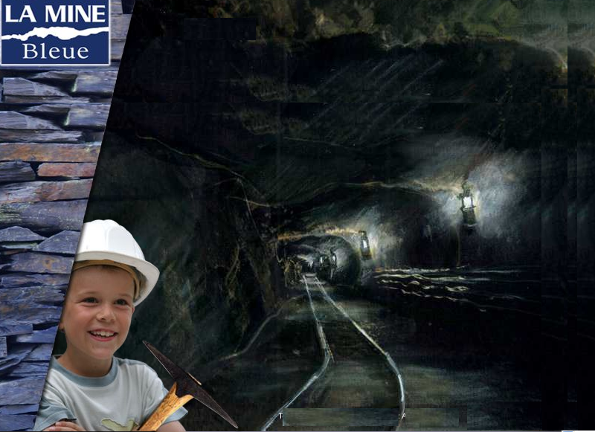

RENDEZ-VOUS

A 11h15 à la Mine Bleue Lieu dit La Gatelière 49520 Noyant La Gravoyère

La Mine bleue est située sur l’axe Angers Rennes prendre la sortie Mine Bleue
www.laminebleue.com/

Programme
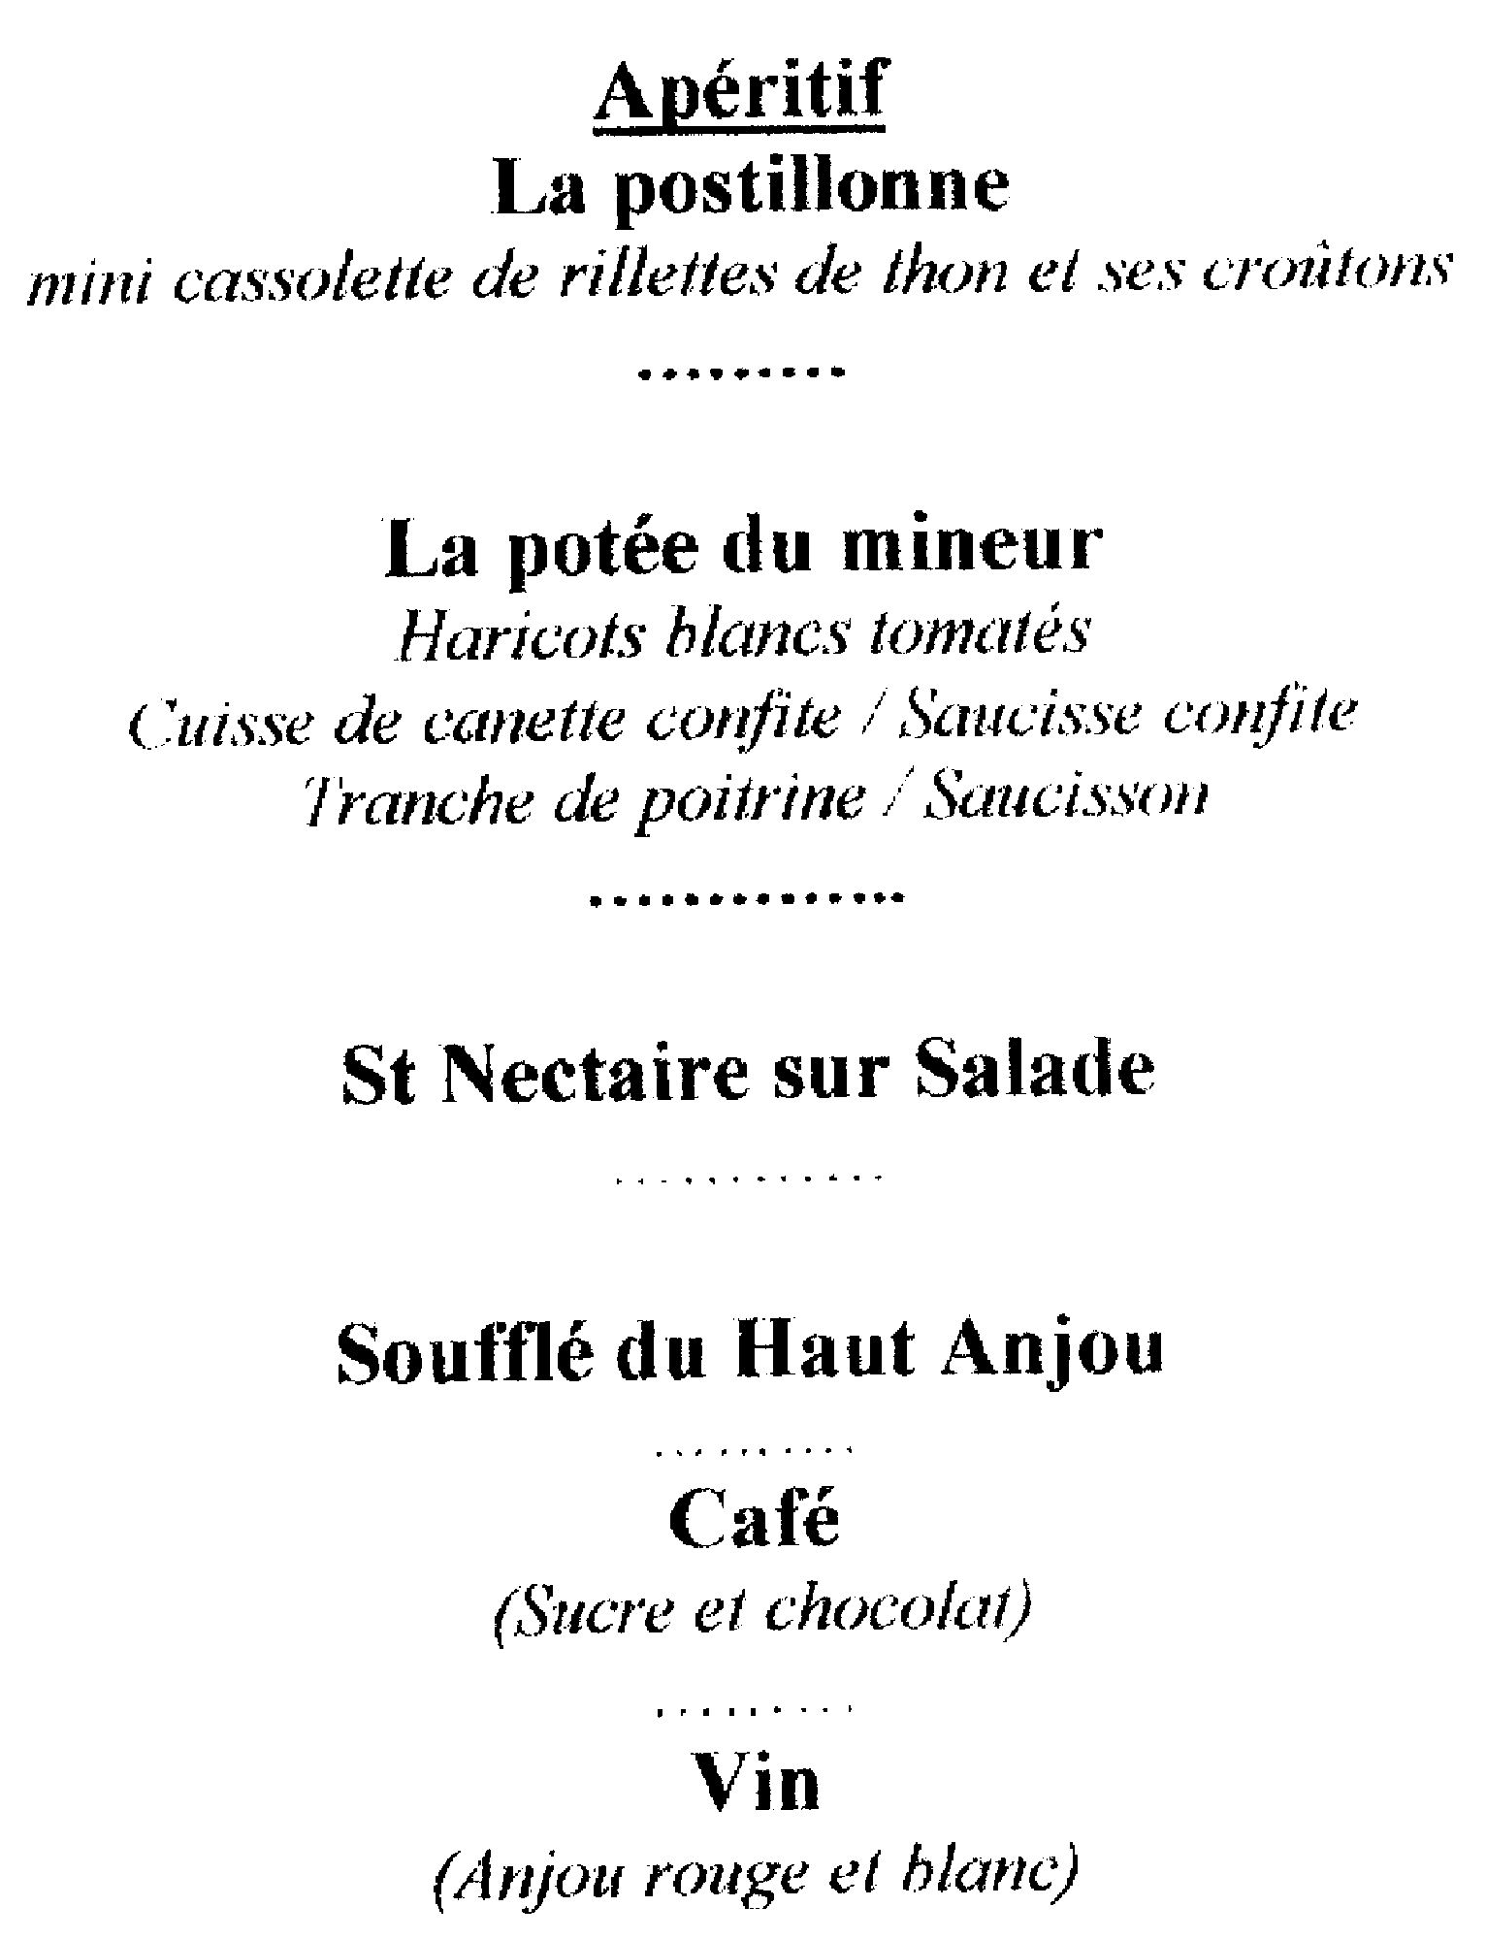

12 h 00 Déjeuner Menu Le Paragot
14 h 00 Visite guidée au fond de la Mine (si plus de 30 personnes 2 groupes)
15 h 45 Visite libre à la surface (fente d’ardoise et animation)
17 h 30 Fin de la visite

Prix du Repas 19 €

La visite est prise en charge
par la trésorerie des Briscards.

Dernier délai pour l’inscription 28 avril
Merci de noter cela sur vos tablettes.
Gérard Mérel
22 rue de la Tullaye
44300 NANTES
02 40 93 88 52
gerard.merel@numericable.fr

